Juni – Augusti 2023
Spara energi i sommar!  - Koppla ur tv, dator, laddare m m om du ska iväg på semester.  - Lufttorka din tvätt.  - Undvik fläkten. Dra för och stäng ute värmen på dagen, vädra på natten.  - Ät kall mat – gott när det är varmt!  Tips! Kolla in nyheten under ”Aktuellt”  på Mina sidor och se hur du och dina  grannar sparat energi och vatten i år! |  |  |  | Har vi rätt  mejladress till dig?  Logga in på Mina sidor på skb.org och kolla att vi har rätt mejladress och telefonnummer till dig. Om inte, ändra direkt så att du inte  missar något.
Motorn, Vingen, Bälgen
Semestertider  Sommaren närmar sig med stormsteg och det börjar bli dags för semester. Det innebär att SKB har färre medarbetare på plats i kvarteren. Till vår hjälp har vi däremot hela 86 ungdomar som vi har möjlighet att erbjuda sommarjobb i år.  Lägg gärna in din felanmälan via Mina |  |  |  | sidor på skb.org. Under sommaren kommer vi dock att prioritera akuta ärenden som kan innebära fara för dig eller fastigheten.  Ha en härlig sommar!
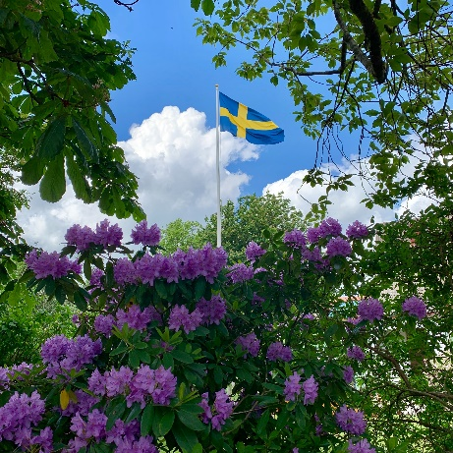 |  | Avvikande öppettider i sommar  - Onsdag den 31 maj stänger SKB kl 12 på grund av personalkonferens och vi har även stängt torsdag den 1 juni av samma orsak.  - Måndag den 5 juni och nationaldagen tisdag den 6 juni har SKB stängt.  - Dagen före midsommarafton, torsdag 22 juni stänger vi kl 12 och på midsommarafton, fredag den 23 juni, har vi också stängt.  I övrigt har vi öppet som vanligt!  Glad midsommar!
Vänliga hälsningar
SKBs förvaltningsavdelning

